Размеры полей документа:
- левое – 30 мм;
- правое – 10 мм;
- верхнее и нижнее – 20 мм.

Для набора основного текста следует использовать:
- гарнитура шрифта - Times New Roman;
- размер шрифта (кегля) - 14 пт;
- межстрочный интервал - полуторный;
- выравнивание текста - по ширине;
- абзацный отступ (отступ первой строки) - 1,25 см.

Для набора текста в таблицах следует использовать:
- гарнитура шрифта - Times New Roman;
- размер шрифта (кегля) - 12 пт (для больших таблиц 10 пт. иначе анализ затруднителен);
- межстрочный интервал - одинарный;
- выравнивание текста - по ширине (заголовок таблицы - по центру);
- абзацный отступ – 0;
- если таблица не помещается на 1 печатный лист, настроить заголовок (шапка, 1 строка ) таблицы.

Для набора названия таблиц и подрисуночные подписи
- гарнитура шрифта - Times New Roman;
- размер шрифта (кегля) - 12 пт;
- межстрочный интервал - полуторный;
- выравнивание текста
- названия таблиц – по ширине;
- подрисуночные подписи – по центру;
- абзацный отступ – 0.
См примеры:

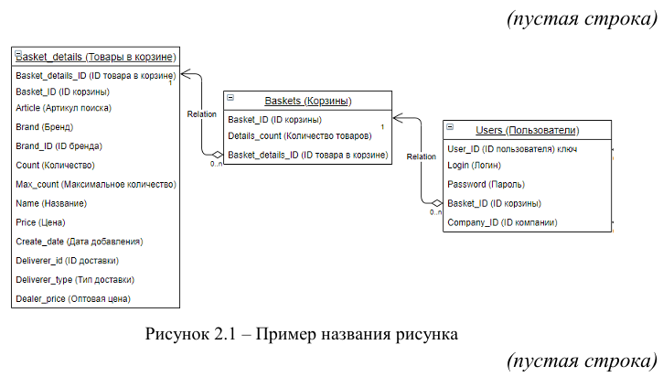 | 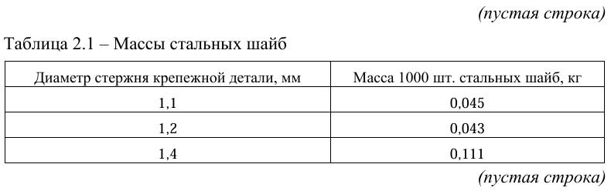

Цвет шрифта по всей работе – черный.
Для заголовков структурных элементов КР/КП применяют полужирный шрифт (структуру см в Оглавление).
Заголовки глав, подразделов печатаются с прописной буквы, с абзацного отступа, без точки в конце полужирным шрифтом. Переносы в заголовках не допускаются. Заголовки от текста отделяют одной пустой строкой.
Заголовки глав и подразделов друг от друга не отделяются.
Структурные элементы КП/КР, начинающиеся с новой страницы: Аннотация, Оглавление, Главы, Общие выводы и рекомендации, Список использованных источников, Приложения.

Приложение А
Заголовок (название таблицы, название рисунка)

